
BỘ GIÁO DỤC VÀ ĐÀO TẠO
TRƯỜNG ĐẠI HỌC CÔNG NGHỆ TP. HỒ CHÍ MINH

BÁO CÁO ĐỒ ÁN
MÔN AN TOÀN MÁY CHỦ WINDOWS

TÊN ĐỀ TÀI

Ngành: CÔNG NGHỆ THÔNG TIN
Chuyên Ngành:

GVHD:
SVTH: MSSV:
MSSV:
Lớp:

TP.Hồ Chí Minh, 2022

LỜI CẢM ƠN
Chúng em xin bày tỏ lòng kính trọng và biết ơn sâu sắc đến Thầy … đã tận tình giúp đỡ và hướng dẫn chúng em hoàn thành đồ án cơ sở này. Nhờ sự giúp đỡ nhiệt lòng của thầy mà đồ án đã hoàn thành trong 10 tuần, đúng tiến độ của nhà trường đề ra.

MỤC LỤC
Chương 1: TỔNG QUAN. 1
1.1 Tình hình bảo mật hiện nay. 1
1.2 Mục tiêu đề tài 1
1.3 Phạm vi và phương pháp nghiên cứu 1
Chương 2: GIỚI THIỆU VỀ HỆ THỐNG IDS 2
2.1 Lịch sử phát triển. 2
2.2 Giới thiệu về IDS, IPS 2
2.3 Chức năng 3
2.3.1 Các ứng dụng cơ bản 3
2.3.2 Các tính năng 3
2.4 Cấu trúc và kiến trúc 3
2.5 Sự khác nhau giữa IDS và IPS 4
2.6 Phân loại 5
2.6.1 Network based IDS – NIDS 5
2.6.2 Host based IDS – HIDS 6
2.6.3 Wireless IDS/IPS 7
2.6.4 Network behavior Analysis system (NBAS). 8
2.6.5 Honeypot IDS 8
2.7 Cơ chế hoạt động của hệ thống IDS/IPS 9
2.7.1 Phát hiện sự lạm dụng 9
2.7.2 Phát hiện sự bất thường 9
2.7.3 So sánh giữa 2 mô hình 10
Chương 3: NGHIÊN CỨU ỨNG DỤNG IDS SNORT. 11
3.1 Giới thiệu về Snort. 11
3.2 Các yêu cầu đối với hệ thống Snort 11
3.3 Vị trí của Snort trong hệ thống mạng 12
3.4 Kiến trúc của Snort 14
3.5 Các chế độ thực thi của Snort. 15
3.5.1 Sniff mode. 15
3.5.2 Packet logger mode. 16
3.5.3 NIDS mode. 17
Chương 4: CÀI ĐẶT CẤU HÌNH VÀ XẬY DỰNG ỨNG DỤNG HỆ THỐNG PHÁT HIỆN XÂM NHẬP IDS SNORT. 17
4.1 Mô hình cho hệ thống IDS-SNORT. 18
4.2 Cái đặt và cấu hình SNORT. 18
4.2.1 Cài đặt và cấu hình SNORT 18
4.2.2 Sử dụng SNORT. 27
Chương 5: KẾT QUẢ ĐẠT ĐƯỢC VÀ HƯỚNG NGHIÊN CỨU. 29
4.1 Kết quả đạt được. 29
4.2 Hướng nghiên cứu. 30
TÀI LIỆU THAM KHẢO 31

Chương 1: TỔNG QUAN.
  - Tình hình bảo mật hiện nay.
An ninh thông tin nói chung và an ninh mạng nói riêng đang là vấn đề được quan tâm không chỉ ở Việt Nam mà còn trên toàn thế giới. Cùng với sự phát triển nhanh chóng của Internet, việc đảm bảo an ninh cho các hệ thống thông tin càng trở nên cấp thiết hơn bao giờ hết.
Các hoạt động tấn công mạng trên thế giới tiếp tục phát triển ở mức kỷ lục, chủ yếu nhắm tới những thông tin quan trọng từ máy tính của người dùng.

1.2 Mục tiêu đề tài
- Hiểu được những điểm quan trọng của hệ thống phát hiện xâm nhập trái phép IDS, đặc biệt là công cụ SNORT.
- Thu được nhiều kiến thức, kỹ năng và kinh nghiệm trong việc bảo mật hiện nay.
- Nắm được các yếu tố nền tẳng để phát triển hệ thống bảo mật hiện nay.

1.3 Phạm vi và phương pháp nghiên cứu
Nghiên cứu, triển khai các giải pháp phát hiện sớm và ngăn chặn sự xâm nhập trái phép (tấn công) vào các hệ thống mạng ngày nay là một vấn đề có tính thời sự và rất có ý nghĩa, vì quy mô và sự phức tạp của các cuộc tấn công ngày càng tăng. Đó chính là cách thức tiếp cận với hệ thống bảo mật mạng của nhóm.
Phạm vi nghiên cứu :
- Nghiên cứu về hệ thống phát hiện xâm nhập trái phép IDS.
- Nghiên cứu công cụ IDS SNORT.
- Nghiên cứu về cài đặt và cấu hình SNORT.

Chương 2: GIỚI THIỆU VỀ HỆ THỐNG IDS

2.1 Lịch sử phát triển.
Khái niệm phát triển xâm nhập đã xuất hiện qua một bài báo của James Anderson cách đây khoảng 25 năm. Khi đó người ta cần hệ thống phát hiện xâm nhập – IDS (Intrusion Detetion System) với mục đích là dò tìm và nghiên cứu các hành vi bất thường và thái độ của người sử dụng trong mạng, phát hiện ra các việc lạm dụng đặc quyền để giám sát tài sản hệ thống mạng. Các nghiên cứu về hệ thống phát hiện xâm nhập được nghiên cứu chính thức từ năm 1983 – 1988 trước khi được sử dụng tại mạng máy tính của không lực Hoa Kỳ. Cho đến năm 1996, các khái niệm IDS vẫn chưa phổ biến, một số hệ thống IDS chỉ được xuất hiện trong các phòng thí nghiệm và viện nghiên cứu. Tuy nhiên trong thời gian này, một số công nghệ IDS bắt đầu phát triển dựa trên sự bùng nổ của công nghệ thông tin. Đến năm 1997 IDS mới được biết đến rộng rãi và thực sự đem lại lợi nhuận với sự đi đầu của công ty IS, một năm sau đó, Cisco nhận ra tầm quan trọng của IDS và đã mua lại 1 công ty cung cấp giải pháp IDS tên à Wheel.

2.2 Giới thiệu về IDS, IPS
Intrusion Detection system (IDS) là 1 hệ thống giám sát hoạt động trên hệ thống mạng và phân tích để tìm ra các dấu hiệu vi phạm đến các quy định bảo mật máy tính, chihs sách sử dụng và các tiêu chuẩn an toàn thông tin. Các dấu hiệu này xuất phát từ rất nhiều nguyên nhân khác nhau, như lây nhiễm malwares, hackers xâm nhập trái phép, người dùng cuối truy nhập vào các tài nguyên không được phép truy cập
Intrucsion Prevention system ( IPS) là một hệ thống bao gồm cả chức năng phát hiện xâm nhập (Intrucsion Detection – ID) và khả năng ngặn chặn các xâm nhập trái phép dựa trên sự kết hợp với các thành phần kahsc như Antivirus, Firewall hoặc sử dụng các tính năng các ngăn chặn tích hợp.

2.3 Chức năng

2.3.1 Các ứng dụng cơ bản
- Nhận diện các nguy cơ có thể xảy ra Ghi nhận thông tin, log để phục vụ cho việc kiểm soát nguy cơ.
- Nhận diện các hoạt động để thăm dò hệ thống.
- Nhận diện các khuyết điểm của chính sách bảo mật.
- Ngăn chặn vi phạm chính sách bảo mật.

2.3.2 Các tính năng
- Lưu trữ thông tin liên quan đến các đối tượng giám sát.
- Cảnh báo các sự kiện quan trọng liên quan đến đói tượng giám sát.
- Ngăn chặn các tấn công.
- Xuất báo cáo.

2.4 Cấu trúc và kiến trúc
- Các thành phần cơ bản:
- Sensor / Agent: Giám sát và phân tích các hoạt động. “Sensor” thường được dùng cho dạng Network-base IDS/IPS trong khi “Agent” thường được sử dụng cho dạng Host-base IDS/IPS.
- Management Server: là một thiết bị trung tâm dùng thu nhận các thông tin từ Sensor / Agent và quản lý chung. Một số Management Server có thể thực hiện việc phân tích các thông tin sự việc được cung cấp bởi Sensor / Agent và có thheer nhận dạng được các sự kiện này dù các Sensor / Agent đơn lẻ không thể nhận diện.
- Database Server: Dùng lưu trữ các thông tin từ Sensor / Agent hay Management Server Console: là một chương trình cung cấp giao diện cho IDS/IPS users / Admins. Có thể cài đặt trên một máy tính bình thường dùng để phục vụ cho tác vụ quản trị hoặc để giám sát, phân tích.
- Kiến trúc:
  - Sensor là yếu tố cốt lõi trong một hệ thống IDS/IPS, nó mà có trách nhiệm phát hiện các xâm nhập nhờ chứa những cơ cấu ra quyết định đối với sự xâm nhập. Sensor nhận dữ liệu thô từ ba nguồn thông tin chính: Kiến thức cơ bản(Knowledge base) của IDS, syslog và audit trail. Các thông tin này tạo cơ sở cho quá trình ra quyết định sau này.
  - Sensor được tích hợp với các thành phần chịu trách nhiệm thu nhập dữ liệu – một event generator. Dựa vào các chính sách tạo sự kiện nó xác định chế độ lọc thông tin thông báo sự kiện. Các event generator (hệ điều hành, mạng, ứng dụng) tạo ra một chính sách nhất quán tập các sự kiện có thheer là log hoặc audit của các sự kiện của hệ thống, hoặc các gói tin. Điều này, thiết lập cùng với các thông tin chính sách cos theher được lưu trữ hoặc là trong hệ thống bảo vệ hoặc bên ngoài. Trong những trường hợp nhất định, dữ liệu không được lưu trữ mà được chuyền trực tiếp đến các phân tích (thông thường áp dụng với các gói packet).
Các hệ thống IDS/IPS có thể được triển khai theo 2 hướng là tập trung và phân tán. Một ví dụ cụ thể cho hướng triển khai tập trung là tích hợp IDS/IPS cùng vối các thành phần an ninh khác như firewall. Triển khai phân tán (distributed IDS) bao gồm nhiều hệ IDS/IPS trong 1 hệ thống mạng lớn, dược kết nối với nhau nhằm nâng cao khả năng nhận diện chính xác xâm nhậpp và đưa ra phản ứng thích hợp.

2.5 Sự khác nhau giữa IDS và IPS
Có thể nhận thấy sự khác biệt giữa 2 khái niệm ngay ở tên gọi: “phát hiện” và “ngăn chăn”. Các hệ thống IDS được thiết kế với mục đích chủ yếu là phát hiện và cảnh báo các nguy cơ xâm nhập đối với mạng máy tính nó đang bảo vệ, trong khi đó 1 hệ thống IPS ngoài khả năng phát hiện còn có thể tự hành động chống lại các nguy cơ theo các quy định được người quản trị thiết lập sẵn.
Tuy vậy, sự khác biệt trên thực tế không thật sự rõ ràng. Một số hệ thống IDS được thiết kế với khả năng ngăn chặn như một chức năng tùy chọn. Trong khi đó một số hệ thống IPS lại không mang đầy đủ chức năng của một hệ thống phòng chống theo đúng nghĩa.

2.6 Phân loại

2.6.1 Network based IDS – NIDS
Thường dùng để giám sát, phân tích hoạt động hệ thống mạng trong 1 segment, phân tích mạng, các giao thức ứng ụng từ đó nhận diện các hoạt động khả nghi. Thường được triền khai ở các biên mạng (network border). Hệ thống NIDS/IPS thường được triển khai trong 1 đoạn / mạng con riêng phục vụ cho mục đích quản trị hệ thống (management network), trong trường hợp không có mạng quản trị riêng thì 1 mạng riêng ảo (VLAN) là cần thiết để bảo vê các kết nối giữa NIDS/IPS.
Bên cạnh việc lựa chọn vị trí mạng phù hợp cho các thành phần của hệ NIDS/IPS, lựa chọn vị trí phù hợp cho các Sensor cũng là 1 vấn đề quan trọng ảnh hưởng đến khả năng detection của hệ NIDS/IPS. Trong hệ NIDS/IPS, các Sensor thường gặp ở 2 dạng là tích hợp phần cứng (appliance-based) và phần mềm (software-only).
Người ta thường sử dụng 2 kiểu triển khai sau:
- Thẳng hàng (Inline).
- Thụ động (Passive).
Hệ thống NIDS/IPS cung cấp các khả năng về bảo mật sau:
- Khả năng thu nhập thông tin:
  - Nhận dạng host.
  - Nhận dạng hệ thống điều hành.
  - Nhận dạng ứng dụng.
  - Nhận dạng đặc điểm mạng.
- Khả năng ghi log.
- Khả năng nhận diện.
  - Hoạt động thăm dò và tấn công trên các lớp ứng dụng, vận chuyển
  - Các dịch vụ ứng dụng không mong đợi (unexpected application services).
  - Vi phạm chính sách (policy violations)
- Khả năng ngăn chặn:
  - Kiểu thụ động: ngắt phiên TCP hiện tại.
  - Kiểu thẳng hàng: thực hiện tác vụ firewall thẳng hàng, điều tiết băng thông sử dụng, loại bỏ các nội dung gây hại.
  - Ngoài ra chức năng ngăn chạn còn có thể thay đổi cấu hình của một số thiết bị bảo mật cũng như thực thi các ứng dụng thứ 3 hoặc các script.
Điểm yếu của hệ thống NIDS/IPS chính là việc nó rất dễ bị ảnh hưởng bởi nhiều loại tấn công liên quan đến khối lượng lưu lượng mạng lớn (large volume of network traffic) và kiến trúc Single-point of Failure khi triển khai Sensor kiểu thẳng hàng.

2.6.2 Host based IDS – HIDS
Được triển khai trên từng host, thông thường là 1 software hoặc 1 agent, mục tiêu là giám sát các tính chất cơ bản, các sự kiện liên quan đến các thành phần này nhằm nhận diện các hoạt động khả nghi. Host-based IDS/IPS thường được triển khai trên các host có tính chất quan trọng (public servers, sensitive data servers), hoặc 1 dịch vụ quan trọng (trường hợp đặc biệt này được gọi là application-based IDS/IPS).
Quá trình triển khai các agent HIDS/IPS thường đơn giản đo chúng là 1 phần mềm được cài đặt trực tiếp lên host. Application-based agent thường được triển khai thẳng hàng ngay phía trước host mà chúng bảo vệ. Một trong những lưu ý quan trọng việc triển khai hệ thống Host-based IDS/IPS là cân nhắc giữa việc cài đặt agent lên host hay sử dụng agent-based appliances.
Hệ thống HIDS/IPS cung cấp các khả năng bảo mật sau:
- Khả năng ghi log.
- Khả năng phát hiện.
  - Phân tích mã (phân tích hành vi mã, nhận diện buffer-overflow, giám sát hàm gọi hệ thống, giám sát danh sách ứng dụng và hàm thư viện).
  - Phân tích và lọc lưu lượng mạng.
  - Giám sát filesystem (kiểm tra tính toàn vẹn, thuộc tính,truy cập của file).
  - Phân tích log.
  - Giảm sát cấu hình mạng.
- Khả năng ngăn chặn
  - Phân tích mã: ngăn chặn thực thi mã độc.
  - Phân tích và lọc lưu lượng mạng: ngăn chặn truy cập, lưu mã độc, chặn các dịch vụ hoặc giao thức không được phép.
Giám sát filesystem: ngăn chặn việc truy cập, thay đổi filesystem.
- Các khả năng bảo vệ khác: ngăn chặn truy cập đến các removeable – media, củng cố bảo mật cho host, giám sát trạng thái các tiến trình,...

2.6.3 Wireless IDS/IPS
Thường được triển khai trong tầm phủ sóng wireless của hệ thống nhằm giám sát, phân tích các protocol wireess để nhận diện các hoạt động khả nghi. Sự khác biệt lớn nhất giữa NIDS/IPS và Wireless IDS/IPS nằm ở việc NIDS/IPS có thể giám sát tất cả các packet trong mạng thì Wireless IDS /IPS giám sát bằng cách
lấy mẫu lưu lượng mạng.
Sensor trong hệ thống Wireless IDS/IPS sử dụng 1 kỹ thuật gọi là quét kênh (channel scanning), nghĩa là thường xuyên đổi kênh giám sát. Để hỗ trợ cho việc giám sát hiệu quả, các Sensor có thể được trang bị nhiều antenna thu phát công suất cao.
Wireless Sensor thường gặp dưới 3 hình thức:
- Chuyên biệt (Dedicated).
- Tích hợp trong Access Point.
- Tích hợp trong Wireless switch.
Hệ thống NIDS/IPS cung cấp các khả năng về bảo mật sau:
- Khả năng bảo mật.
- Khả năng thu thập thông tin.
- Khả năng ghi log.
- Khả năng nhận diện.
- Khả năng ngăn chặn.
Hệ thống Wireless IDS/IPS có khả năng xác định vị trí vật lý của mối đe dọa được nhận diện bằng phương pháp đo tam giác (triangulation) dựa vào mức tín hiệu từ mối đe dọa đến Sensor và từ đó tính ra được vị trí tương đối của mối đe dọa đối với mỗi Sensor.

2.6.4 Network behavior Analysis system (NBAS).
Là 1 dạng NIDS/IPS được triển khai trong hệ thống mạng nhằm nhận diện các threats tạo ra các luồng traffic bất thường trong hệ thống (DDoS, malwares…). Thường được dùng để giám sát luồng traffic trong hệ thống nội bộ cũng như có thể giám sát luồng traffic giữa hệ thống trong và các hệ thống ngoài.
Khác biệt giữa NBAS và NIDS/IPS ở chỗ NBAS phân tích lưu lượng mạng hoặc các thống kê trên lưu lượng mạng để nhận diện các luồng lưu lượng bất thường.
Hệ thống NBAS có thể được triển khai dưới 2 dạng là thụ động và thẳng hàng. Với kiểu triển khai thụ động, được triển khai tại các vị trí cần giám sát như ranh giới mạng, các đoạn mạng quan trọng. Với kiểu thẳng hàng, tương tự như NIDS/IPS, có thể triển khai sát với firewall biên, thường là phía trước để giảm thiểu số lượng các tấn công đến có thể làm quá tải firewall biên.

2.6.5 Honeypot IDS
Là 1 dạng IDS dựa trên phương pháp “mồi” & “bẫy”, tạo ra các hệ thống giả lập tương tự các hệ thống chính nhằm chuyển hướng tấn công của đối tượng vào hệ thống giả lập này từ đó quan sát dấu vết và truy vết tấn công.

2.7 Cơ chế hoạt động của hệ thống IDS/IPS
Có hai cách tiếp cận cơ bản là:
- Phát hiện sự lạm dụng ( Misuse Detection Model).
- Phát hiện sự bất thường ( Anomaly Detection Model).

2.7.1 Phát hiện sự lạm dụng
Phát hiện sự lạm dụng là phát hiện những kẻ xâm nhập đang cố gắng đột nhập vào hệ thống mà sử dụng một số kỹ thuật đã biết. Nó liên quan đến việc mô tả đặc điểm các cách thức xâm nhập vào hệ thống đã được biết đến, mỗi cách thức này được mô tả như một mẫu. Hệ thống phát hiện sự lạm dụng chỉ thực hiện kiểm soát đối với các mẫu đã rõ ràng. Mẫu có thể là một xâu bit cố định (ví dụ như một virus đặc tả việc chèn xâu), …dùng để mô tả một tập hay một chuỗi các hành động đáng nghi ngờ.

2.7.2 Phát hiện sự bất thường
Phát hiện sự bât thường là dựa trên việc định nghĩa và mô tả đặc điểm của các hành vi có thể chấp nhận của hệ thống để phân biệt chúng với các hành vi không mong muốn hoặc bất thường, tìm ra các thay đổi, các hành vi bất hợp pháp.
Phát hiện sự không bình thường được chia thành hai loại tĩnh và động.

2.7.2.1 phát hiện tĩnh
Bộ phát hiện tĩnh đưa ra một hoặc một vài xâu bit cố định để định nghĩa trạng thái mong muốn của hệ thống. Các xâu này giúp ta thu được một biểu diễn về trạng thái đó, có thể ở dạng nén. Sau đó, nó so sánh biểu diễn trạng thái thu được với biểu diễn tương tự được tính toán dựa trên trạng thái hiện tại của cùng xâu bit cố định. Bất kỳ sự khác nhau nào đều là thể hiện lỗi như hỏng phần cứng hoặc có xâm nhập.

2.7.2.2 Phát hiện động
Các hệ thống phát hiện động thường tạo ra một profile (dữ liệu) cơ sở để mô tả đặc điểm các hành vi bình thường, chấp nhận được. Một dữ liệu bao gồm tập các đo lường được xem xét về hành vi, mỗi đại lượng đo lường gồm nhiều chiều:
- Liên quan đến các lựa chọn: thời gian đăng nhập, vị trí đăng nhập, …
- Các tài nguyên được sử dụng trong cả quá trình hoặc trên một đơn vị thời gian: chiều dài phiên giao dịch, số các thông điệp gửi ra mạng trong một đơn vị thời gian, …
- Chuỗi biểu diễn các hành động.
Khó khăn chính đối với các hệ thống phát hiện động là chúng phải xây dựng các dữ liệu cơ sở một cách chính xác, và sau đó nhận dạng hành vi sai trái nhờ các dữ liệu.

2.7.3 So sánh giữa 2 mô hình
Phát hiện sự lạm dụng | Phát hiện sự bất thường
Bao gồm:  - Cơ sở dữ liệu các dấu hiệu tấn công.  - Tìm kiếm các so khớp mẫu đúng. | Bao gồm:  - Cơ sở dữ liệu các hành động thông thường.  - Tìm kiếm độ lệch của hành động thực tế so với hành động thông thường.
Hiệu quả trong việc phát hiện các dạng tấn công đã biết, hay các biến thể (thay đổi nhỏ) của các dạng tấn công đã biết. Không phát hiện được các dạng tấn công mới. | Hiệu quả trong việc phát hiện các dạng tấn công mới mà một hệ thống phát hiện sự lạm dụng bỏ qua.
Dễ cấu hình hơn do đòi hỏi ít hơn về thu thập dữ liệu, phân tích và cập nhật | Khó cấu hình hơn vì đưa ra nhiều dữ liệu hơn, phải có được một khái niệm toàn diện về hành vi đã biết hay hành vi được mong đợi của hệ thống
Đưa ra kết luận dựa vào phép so khớp mẫu (pattern matching). | Đưa ra kết quả dựa vào tương quan bằng thống kê giữa hành vi thực tế và hành vi được mong đợi của hệ thống (hay chính là dựa vào độ lệch giữa thông tin thực tế và ngưỡng cho phép).
Có thể kích hoạt một thông điệp cảnh báo nhờ một dấu hiệu chắc chắn, hoặc cung cấp dữ liệu hỗ trợ cho các dấu hiệu khác. | Có thể hỗ trợ việc tự sinh thông tin hệ thống một cách tự động nhưng cần có thời gian và dữ liệu thu thập được phải rõ ràng.

Chương 3: NGHIÊN CỨU ỨNG DỤNG IDS SNORT.

3.1 Giới thiệu về Snort.
Snort là một NIDS được Martin Roesh phát triển dưới mô hình mã nguồn mở. Tuy Snort miễn phí nhưng nó lại có rất nhiều tính năng tuyệt vời mà không phải sản phẩm thương mại nào cũng có thể có được. Với kiến trúc thiết kế theo kiểu module, người dùng có thể tự tăng cường tính năng cho hệ thống Snort của mình bằng việc cài đặt hay viết thêm mới các module.

3.2 Các yêu cầu đối với hệ thống Snort
- Qui mô hệ thống cần bảo vệ: nói một cách tổng quát, qui mô mạng càng lớn, các máy móc cần phải tốt hơn ví dụ như các Snort sensor. Snort cần có thể theo kịp với quy mô của mạng, cần có đủ không gian để chứa các cảnh báo, các bộ xử lý đủ nhanh và mạnh để xử lý những luồng lưu lượng mạng lớn.
- Phần cứng máy tính: Yêu cầu phần cứng đóng một vai trò thiết yếu trong việc thiết kế một hệ thống an ninh tốt.
- Hệ điều hành: Snort chạy trên nhiều hệ điều hành khác nhau như: Linux, FreeBSD, NetBSD, OpenBSD, và Window. Các hệ thống khác được hỗ trợ bao gồm kiến trúc Sparc-Solaric, MacOS X và MkLinux, và PA-RISC HP UX.

3.3 Vị trí của Snort trong hệ thống mạng
- Giữa Router và Firewall
Hình 2.1: Snort-sensor đặt giữa Router và Firewall.

- Trong vùng DMZ
Hình 2.2: Snort-sensor đặt trong vùng DMZ

- Sau Firewall
Hình 2.3: snort-sensor đặt sau Firewall

3.4 Kiến trúc của Snort
Snort bao gồm nhiều thành phần, với mỗi phần có một chức năng riêng. Các phần chính đó là:
- Module giải mã gói tin (Packet Decoder)
- Module tiền xử lý (Preprocessors)
- Module phát hiện (Detection Engine)
- Module log và cảnh báo (Logging and Alerting System)
- Module kết xuất thông tin (Output Module)
Kiến trúc của Snort được mô tả trong hình sau:

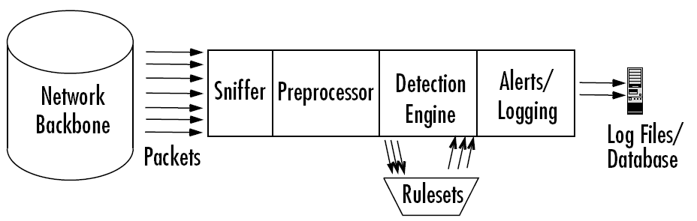Hình 2.4: Mô hình kiến trúc hệ thống Snort.

3.5 Các chế độ thực thi của Snort.

3.5.1 Sniff mode.
Ở chế độ này, Snort hoạt động như một chương trình thu thập và phân tích
gói tin thông thường. Không cần sử dụng file cấu hình, các thông tin Snort sẽ thu
được khi hoạt động ở chế độ này:
- Date and time.
- Source IP address.
- Source port number.
- Destination IP address.
- Destination port.
- Transport layer protocol used in this packet.
- Time to live or TTL value in this packet.
- Type of service or TOS value.
- Packer ID.
- Length of IP header.
- IP payload.
- Don’t fragment or DF bit is set in IP header.
- Two TCP flags A and P are on.
- TCP sequence number.
- Acknowledgement number in TCP header.
- TCP Window field.
- TCP header length.

3.5.2 Packet logger mode.
Khi chạy ở chế độ này, Snort sẽ tập hơp tất cả các packet nó thấy được và
đưa vào log theo cấu trúc phân tầng. Nói cách khác, một thư mục mới sẽ được tạo ra ứng với mỗi địa chỉ nó bắt được, và dữ liệu sẽ phụ thuộc vào địa chỉ mà nó lưu
trong thư mục đó. Snort đặt các packet vào trong file ASCII, với tên liên quan đến
giao thức và cổng. Sự sắp xếp này dễ dàng nhận ra ai đang kết nối vào mạng của
mình và giao thức, cổng nào đang sử dụng. Đơn giản sử dụng ls-R để hiện danh
sách các thư mục.
Tuy nhiên sự phân cấp này sẽ tạo ra nhiều thư mục trong giờ cao điểm nên
rất khó để xem hết tất cả thư mục và file này. Nếu ai đó sử dụng full scan với 65536 TCP Port và 65535 UDP ports và sẽ tạo ra 131000 hoặc từng ấy file .
Log với dạng nhị phân (binary) tất cả những gì có thể đọc được bời Snort, nó làm tăng đốc độ khả năng bắt gói tin của Snort. Hầu hết các hệ thống có thể capture và log ở tốc độ 100Mbps mà không có vấn đề gì.
Để log packet ở chế độ nhị phân, sự dụng cờ -b:
#Snort -b -l /usr/local/log/Snort/temp.log
Khi đã capture, ta có thể đọc lại file mới vừa tạo ra ngay với cỡ -r và phần hiển thị giống như ở mode sniffer:
#Snort -r /usr/local/log/Snort/temp.log
Trong phần này Snort không giới hạn để dọc các file binary trong chế độ
sniffer. Ta có thể chạy Snort ở chế độ NIDS với việc set các rule hoặc filters để tìm
những traffic nghi ngờ.

3.5.3 NIDS mode.
Snort thường được sử dụng như một NIDS. Nó nhẹ, nhanh chóng, hiệu quả
và sử dụng các rule để áp dụng lên gói tin. Khi phát hiện có dấu hiệu tấn công ở
trong gói tin thì nó sẽ ghi lại và tạo thông báo. Khi dùng ở chế độ này phải khai báo file cấu hình cho Snort hoạt động. Thông tin về thông báo khi hoạt động ở chế độ này:
- Fast mode: Date and time, Alert message, Source and destination IP
address, Source and destination ports, Type of packet.
- Full mode: Gồm các thông tin như chế độ fast mode và thêm một số thôngtin sau: TTL value, TOS value, Length of packet header, length of packet, Type of packet, Code of packet, ID of packet, Sequence number.

Chương 4: CÀI ĐẶT CẤU HÌNH VÀ XẬY DỰNG ỨNG DỤNG HỆ THỐNG PHÁT HIỆN XÂM NHẬP IDS SNORT.

4.1 Mô hình cho hệ thống IDS-SNORT.
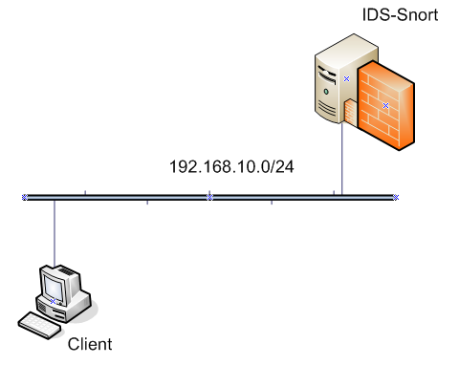
Hình 4.1: Mô hình IDS-SNORT
- Trên đây là mô hình cho hệ thống giám sát phát hiện xâm nhập hệ thống SNORT.Với máy chủ IDS-SNORT được cài đặt và cấu hình SNORT dể phát hiện kiểm tra các gói tin.
- Một máy client đóng vai trò như một máy tấn công vào hệ thống đi qua hệ thống giám sát SNORT được cái đặt như trên.

4.2 Cái đặt và cấu hình SNORT.

4.2.1 Cài đặt và cấu hình SNORT
- Cài đặt Winpcap: Quá trình cài đặt như sau:

Hình 4.2 cài đặt Winpcap
Tiếp theo chọn Next.
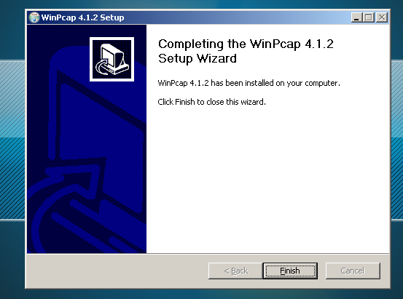
Hình 4.3 cài đặt Winpcap.
Click Finish để hoàn thành cài đặt Winpcap.
- Download SNORT: download SNORT ở trang web www.snort.org

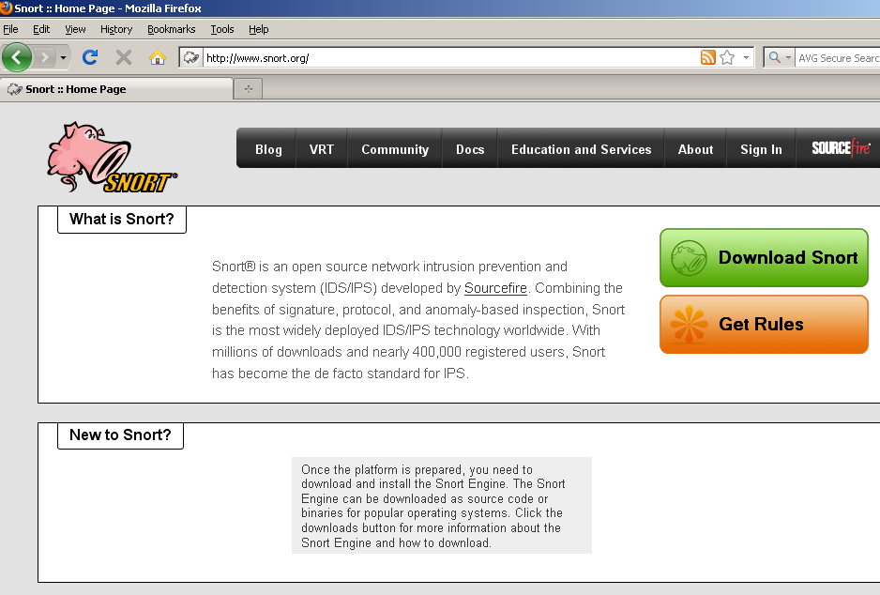
Hình 4.4 download snort.
Phiên bản mới nhất hiện nay là snort.2.9.1. Sau đó ta Get Rules phiên bản mới nhất về.
Sau khi ta download được SNORT và Rules tương ứng của nó về ta tiến hanh cài đặt trên hệ thống windows XP (trên máy thật).
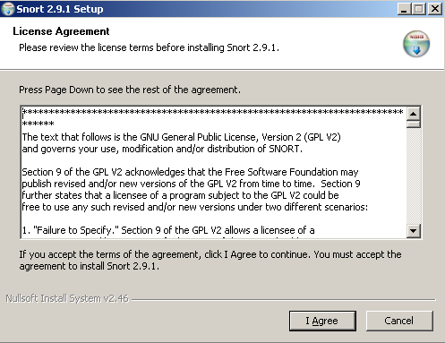
Hình 4.5 cài đặt snort
Click chọn I Agree bắt đầu quá trình cài đặt.
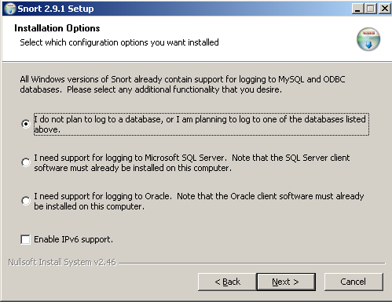
Hình 4.6 cài đặt snort
Để mặc định và chọn Next.
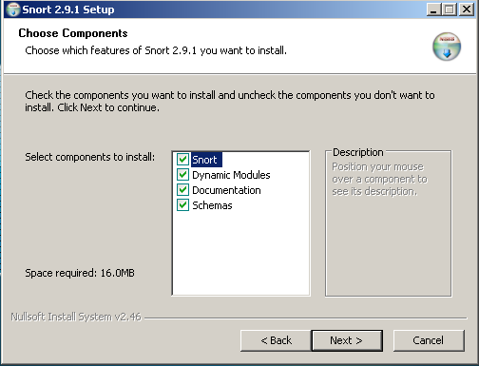
Hình 4.7 cài đặt snort
Tiếp tục chọn Next.
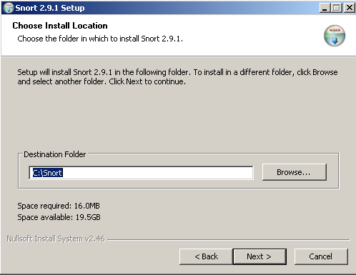
Hình 4.8 cài đặt snort
Tiếp tục chọn Next.
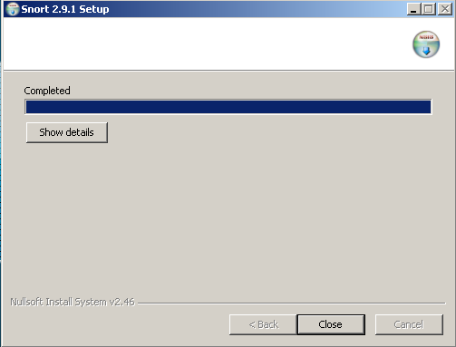
Hình 4.9 cài đặt snort.
Click chọn Close để hoàn thành quá trình cài đặt Snort.
- Sau khi đã cài đặt Snort chúng ta cần phải thiết lập các tham số quan trọng như HOME_NET và PATH_RULE mới có thể khởi động Snort và thực hiện các công việc tiếp theo. chúng ta triển khai Snort trên lớp mạng C với dãy địa chỉ 192.168.1.0/24, mở tập tin snort.conf trong thư mục C:\Snort\etc\ và tìm đến các biến HOME_NET và thiết lập như sau:
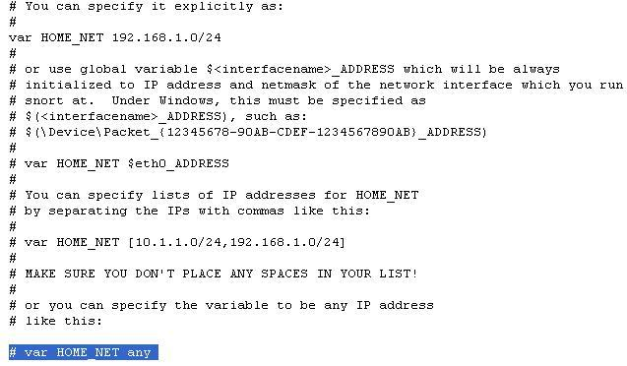
Tiếp theo hãy khai báo đường dẫn đến nơi chứa các quy tắc snort rules và đặt RULE_PATH C:\Snort\rules
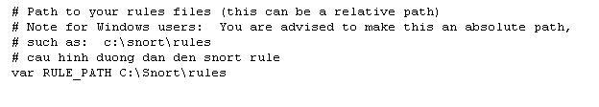Khai báo các biến include classification.config và reference.config như hình dưới (sữa thành include C:\Snort\etc\classification.config và C:\Snort\etc\reference.config
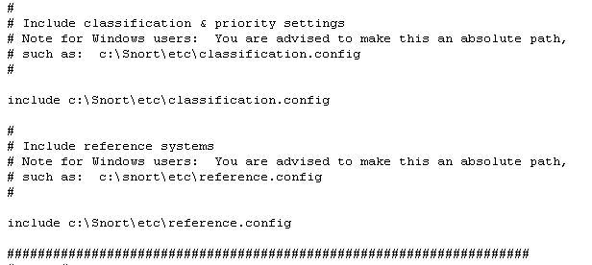
Bây giờ chúng ta copy Rules được tạo sẵn với phiên bản mới nhất là snortrules-snapshot-2905.tar.copy thư mục rules vào thư mục cài đặt Snort trên ổ C:\Snort
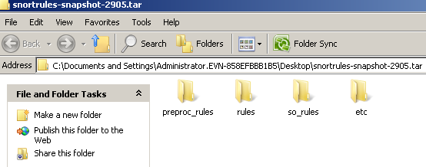
Hình 4.10 giải nén rules.
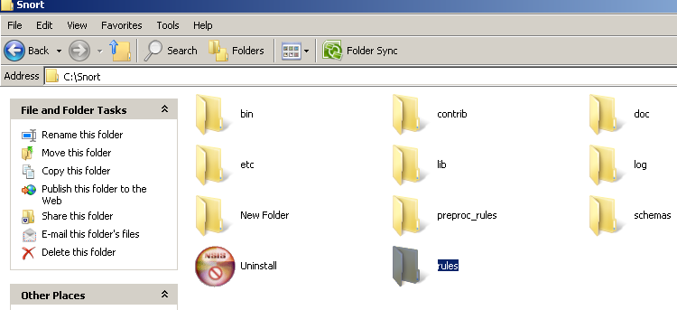
Hình 4.11 Copy rules vào thư mục cài snort

4.2.2 Sử dụng SNORT.
Tiến hành chạy thử SNORT ở các chế độ khác nhau.
- Sử dụng SNORT để sniffer packet: Để tiến hành sniffer chúng ta cần chọn card mạng để snort đặt vào chế độ promicous, nếu máy tính có nhiều card hãy sử lệnh snort – W để xác định.
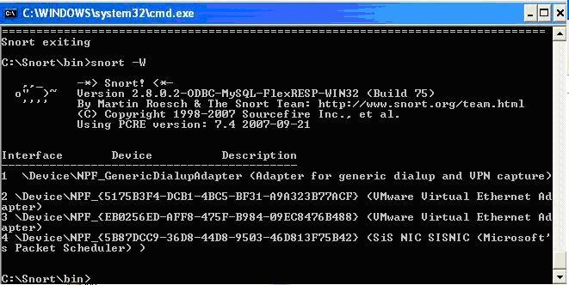
Hình 4.12 Xác định thứ tự card mạng.
Kết quả cho ta biết số hiệu card mạng.card mạng thứ 4 là có thể tiến hành chạy lệnh snort –h để sniffer gói tin.
Dùng lệnh snort –v –i4
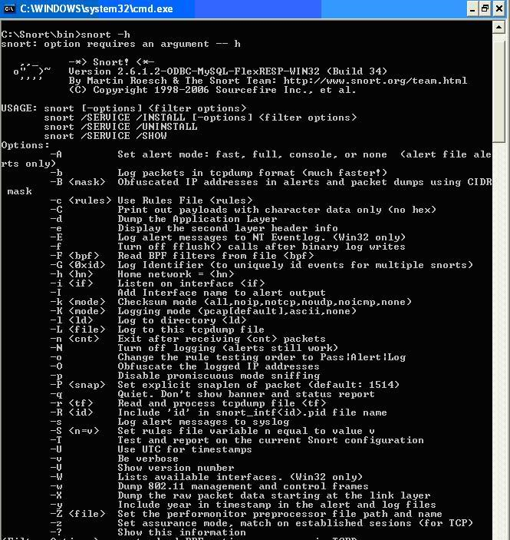
Hình 4.13 Chạy lệnh sniffer packet.
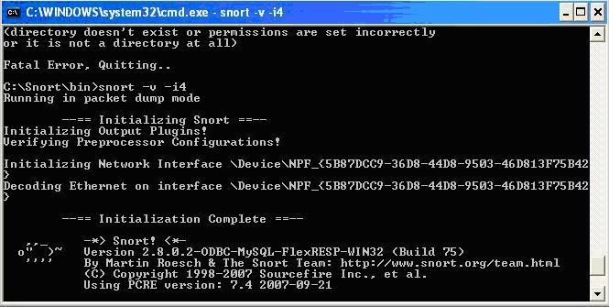
Hình 4.14 Chạy lệnh sniffer packet.
- Sử dụng SNORT ở chế độ Network IDS: sử dụng file snort.conf, áp dụng các luật trong file và tiến hành ghi các cảnh báo ra file alert.ids
Dòng lệnh sau sẽ hiển thị các cảnh báo theo như các luật khi nhận được các gói tin trùng khớp với định nghĩa của các luật.
Snort –i4 –l c:\snort\log –c c:\snort\ect\snort.conf –A console
Để ghi các cảnh báo vào file alert.ids
Snort –i4 –l c:\snort\log –c c:\snort\ect\snort.conf –A full
- Sử dụng SNORT ở chế độ Packet Logger: lưu trữ các gói tin trong các tập tin log. Ngoài việc xem các gói tin trên mạng chúng ta còn có thể lưu chúng trong thư mục C: Snort\log với tùy chọn –l.

Chương 5: KẾT QUẢ ĐẠT ĐƯỢC VÀ HƯỚNG NGHIÊN CỨU.

4.1 Kết quả đạt được.
Thông qua nghiên cứu và triển khai hệ thống IDS_SNORT, nhóm em đã nhận thức được tình hình an ninh mạng hiện nay và những yêu cầu cần thiết để thiết lập và duy trì một hệ thống mạng an toàn. Bằng cách tìm hiểu các tài liệu liên quan, tham khảo ý kiến các chuyên gia và thực hành, nhóm em đã nắm vững được các kiến thức cơ sở và thử nghiệm được các tấn công thâm nhập một hệ thống.
Nhóm em đã nắm bắt được những kiến thức cơ bản trong thời gian thực tập chuyên nghành:
- Intrusion Detection System (IDS), Intrusion Prevention system (IPS) và SNORT.
- Kiến trúc, cơ chế hoạt động và các hệ thống hỗ trợ IDS-SNORT.
- Cài đặt, cấu hình và sử dụng SNORT.
Tuy nhiên, đối với vấn đề khá mới này, nhóm em cũng vướng phải những khó khăn:
- Thời gian thực hành với công cụ SNORT còn ít, chưa vận dụng được tối đa sức mạnh của công cụ này
- Tuy đã cố gắng nắm bắt được nền tảng của công nghệ IDS, nhưng em vẫn dừng lại ở mức nghiên cứu lý thuyết, chưa đi sâu vào thực tế.

4.2 Hướng nghiên cứu.
Thông qua kết quả nghiên cứu về các nguy cơ đe dọa mạng và các điểm yếu an ninh mạng, em nhận thấy việc đảm bảo an ninh mạng ngày nay là một vấn đề cần thiết song cũng khá khó khăn.
Sau khi hoàn thành khóa luận, em mong muốn tiếp tục nghiên cứu chi tiết hơn về các tấn công mạng một cách có hệ thống (hoặc một cách toàn diện hơn), cũng như các biện pháp bảo đảm an ninh mạng có hiệu quả cao hơn. Ví dụ, tìm hiểu về cách thức phát hiện ra một lỗ hổng trong một hệ thống, đồng thời nghiên cứu cách thức phòng tránh các lỗ hổng đó trước khi kẻ tấn công lợi dụng được nó.
Kết quả nghiên cứu của khoá luận này sẽ giúp định hướng các nghiên cứu sâu hơn về an ninh mạng trong các môi trường và hệ thống mạng khác sau này.

TÀI LIỆU THAM KHẢO
Các cuốn sách tham khảo:
[1] Stuart McClure, Joel Scambray và George Kurtz. Hacking exposed fifth edition, McGraw-Hill/Osborne, 2005.
[2] Internet Security Systems. ProventiaGSeries_Guide, May 2005.
[3] Internet Security Systems. Các dấu hiệu tấn công và thâm nhập, 2005.
[4] Snort-Syngress Snort 2.1 Intrusion Detection Second Edition May 2004
[5] Snort IDS and IPS Toolkit.
Các web site tham khảo:
[7] http://nhatnghe.com/forum/
[8] http://quantrimang.com/
[9] http://www.howtoforge.com/
[10] http://www.hvaonline.net/

